Tarea 2.1 Implementar un modelo de grafo en NEO4J utilizando Cypher

Objetivo
Demostrar la capacidad para utilizar NEO4J de forma básica y aplicar el lenguaje Cypher para crear nodos, relaciones y atributos dentro de una base de datos orientada a grafos.

Actividades
- Abre NEO4J.
- Crea una nueva Instancia con el nombre Tareas. [5 puntos]
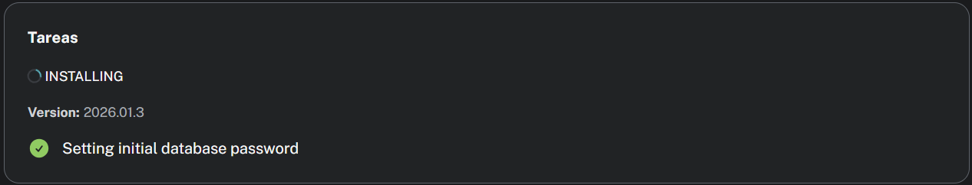
- Dentro de la instancia Tareas, crea una base de datos con tu nombre. [5 puntos]
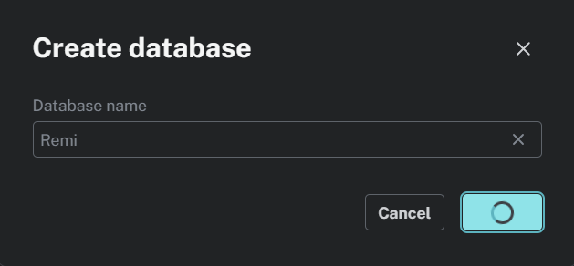
- Conéctate a la base de datos que acabas de crear.
- Inserta una captura de pantalla, en este documento, donde se evidencie la creación de la instancia y la conexión correcta a la base de datos. [5 puntos]
- En Visual Studio Code, crea un archivo con extensión cql y nómbralo usando las iniciales de tu carrera + tu número de expediente (ejemplo: INSD12456.cql). [5 puntos]
- Utilizando Cypher, crea los nodos, atributos y relaciones del grafo mostrado en el Anexo 1. [50 puntos]
- Pega en este documento el código Cypher utilizado para generar el grafo.
CREATE (natacion:Deporte {nombre: 'Natación'})
CREATE (futbol:Deporte {nombre: 'Fútbol'})
CREATE (juan:Persona {nombre: 'Juan'})
CREATE (roberto:Persona {nombre: 'Roberto'})
CREATE (luisa:Persona {nombre: 'Luisa', edad: 25})
CREATE (javier:Persona {nombre: 'Javier', edad: 20})
CREATE (pedro:Persona {nombre: 'Pedro'})
CREATE (ana:Persona {nombre: 'Ana'})
CREATE (natacion)-[:PRACTICA]->(juan)
CREATE (juan)-[:CONOCE_A]->(roberto)
CREATE (roberto)-[:PRACTICA]->(natacion)
CREATE (roberto)-[:CONOCE_A]->(luisa)
CREATE (roberto)-[:AMIGO_DE]->(pedro)
CREATE (luisa)-[:CONOCE_A]->(javier)
CREATE (luisa)-[:AMIGO_DE]->(ana)
CREATE (luisa)-[:AMIGO_DE]->(pedro)
CREATE (javier)-[:PRACTICA]->(futbol)
CREATE (ana)-[:PRACTICA]->(futbol)

- Escribe una consulta en cypher para visualizar el grafo completo. [5 puntos]
MATCH (n)
OPTIONAL MATCH (n)-[r]->(m)
RETURN n, r, m

- Pega en este documento una imagen del grafo completo. [5 puntos]
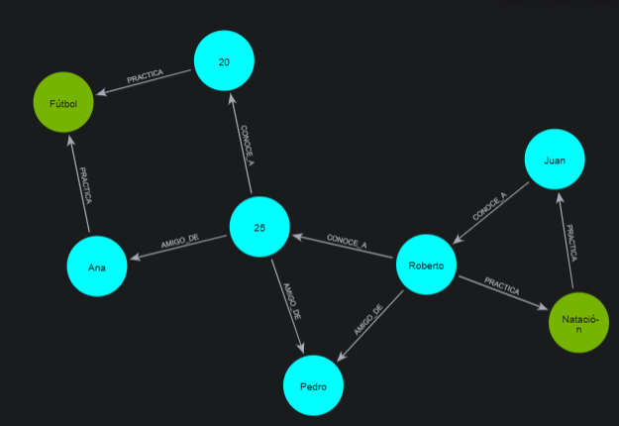
- Menciona tres aprendizajes obtenidos al realizar esta tarea.
Fueron más por el curso tres que por esta tarea pero fue bueno asegurarme de que puedo hacer grafos simples en tan poco tiempo. CQL es divertido y fácil de implementar al menos en esta escala.
- Menciona tres elementos que te ayudaron a completarla.
Pensar en grafos. Haber hecho el curso 3 previamente. Estructurar mis queries por tipos de nodo (label).
- Describe las dudas que aún permanecen sin resolver.
No sé cómo hacer que se muestre el nombre en vez de la edad en los nodos.

Entregables
- Este documento con todas las respuestas correspondientes. [80 puntos]
- El archivo con extensión cql comprimido en un archivo .7z o .zip, que incluya todas las instrucciones utilizadas. [20 puntos]

Material de apoyo
Cypher Fundamentals https://graphacademy.neo4j.com/courses/cypher-fundamentals/
Cypher Cheat Sheet https://neo4j.com/docs/cypher-cheat-sheet/25/all/

Anexo1. Imagen del grafo a crear con Cypher

